МКДОУ д/с № 5 «Сосенка» сБогучаны
Оборудование развивающей среды.
Подготовительная группа «Затейники».

Направление «Физическое развитие»
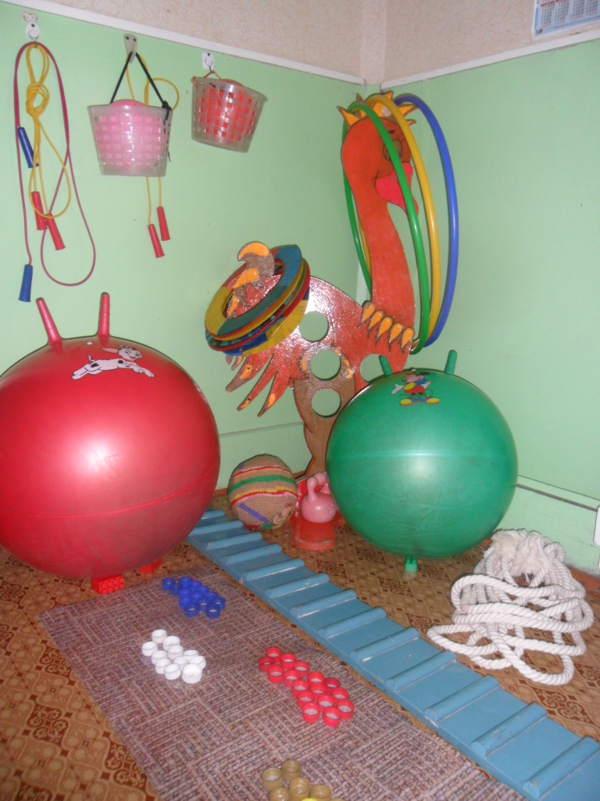
Центр здоровья «Спортивный островок»
(ОО «Физическая культура», «Здоровье»)

- оборудование: мячи, кегли, скакалки, канат, плоские круги, дарц, кольцеброс, обручи, корзины для метания
- коррекционная дорожка из пробок,
- картинки по валеологии, (изображения людей больных и
здоровых, травмированных, строение человека, опасные
ситуации,
- альбом «Виды спорт»
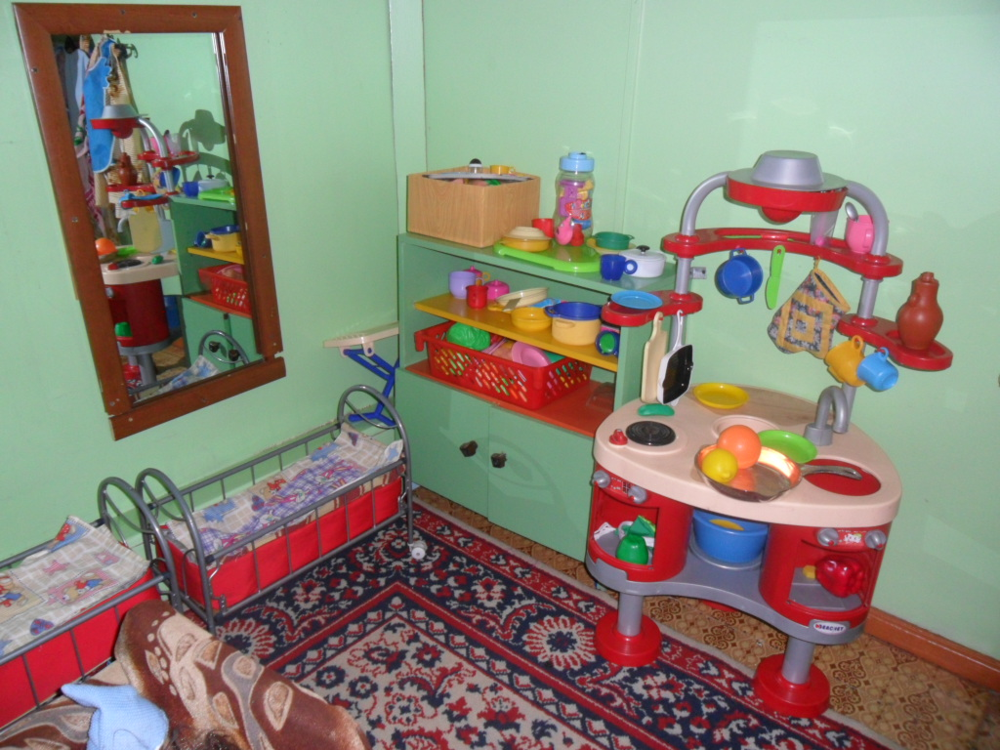

Направление «Социально-личностное развитие»
Центр игры «Поиграй-ка» (ОО «Социализация»)
- детская мягкая мебель (диван – 1 шт., кресло – 2шт.),
- кухонный гарнитур – 1шт,
- плита – 1 шт.,
- столик – 1 шт.,
- кроватка – 2 шт.
- комплект постельных принадлежностей для кукол
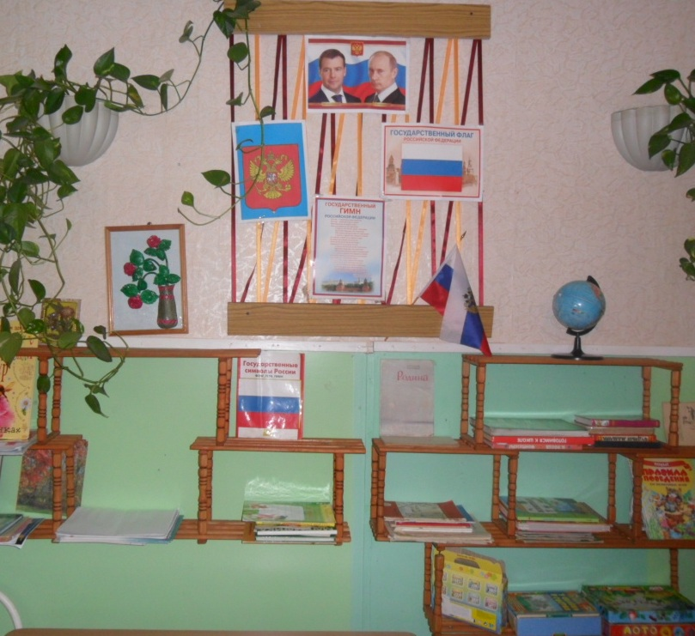
- материалы для сюжетно-ролевых игр:
«Пароход», «Магазин», «Больница», «Парикмахерская», «Автопарк»

Центр патриотического воспитания (ОО «Социализация»)
- Символика РФ
- Мини музей «Моя малая Родина»
(альбомы «Мое село Богучаны», «Природа Богучанского района», «Лесная промышленность», стихи поэтов Богучанского района, карта Богучанского района, литература о природе)
(ОО «Безопасность)
«Уголок природы»
- комнатные растения (паспорта растений: аспарагус, олое, фиалка, хлорофитум, щучий хвост и т.д.)
- инструмент для ухода за растениями (лейка, рыхлитель, пульверизатор и т.д.)
- глобус,
- наборы иллюстраций и модель характерных признаков, логические блоки.
- дидактические игры: «Дары природы», «Лото», «Где что растет» и т.п.
- пейзажные картинки разных времён года и частей света,
- природный материал.
«ОБЖ»
- плакаты по ПДД, пожарной безопасности, ОБЖ
- дидактические игры по ПДД, ОБЖ
- картинки по ОБЖ
Центр «Умелые ручки» (ОО «Труд»)
- уголок дежурств (по столовой, НОД)
- оборудование для хозяйственно – бытового труда «Хозяйство тетушки Швабры»,
- оборудование для ручного труда бумага, ткань, различный бросовый материал и т. д.

Направление «Познавательно-речевое развитие»
(ОО «Познание»)
«Игротека»
- лабиринты (разных размеров), напольные и настольные,
- сериационные ряды,
- картинки с изображением разного количества предметов,
- цифры, математические знаки,
- математические игры (учимся считать, счётные карточки
математические игры к занятиям, математическое лото),
- игры на трансфигурацию (колумбово яйцо, Пифагор,
вьетнамская игра),
- измерительные инструменты (линейки, условные
модели),
- мерные стаканчики, баночки, мензурки,
- разрезные картинки.

Мини лаборатория «Затейники»:
- различные материалы, (песок, камешки, резина, пластмасса, и др.)
- увеличительные стёкла (2 шт.),
- инструментарий для опытов.
Центр речевого развития «Грамотейка» (ОО «Коммуникация»)
- библиотека «Почитай-ка» (детская литература, портреты писателей, энциклопедии)
- прописи,
- тетради для штриховки,
- схема предложений,
- игры по развитию речи
- изображение букв,
- последовательные и сюжетные картинки.
- материалы для театрализованной деятельности: настольный театр («Рукавичка», «Лисичка со скалочкой»), пальчиковый, рукавичный, ширма
- фланелеграф с набором персонажей
Направление «Художественно – эстетическое развитие»
Центр творчества «Фантазеры»
(ОО «Художественное творчество»)
- материалы для изодеятельности,
(карандаши, краски, гуашь, бумага, разные инструменты для
рисования, палочки, поролон, штампики, трафареты, вата и
другие подручные средства, пластилин, стеки, дощечки для пластилина,
салфетки, бросовый материал),
- раскраски
- портреты художников
- выставки детского творчества
- иллюстрированный материал по изобразительному искусству
(альбомы, открытки, наборы картинок)
- выставки народно-прикладного искусства

